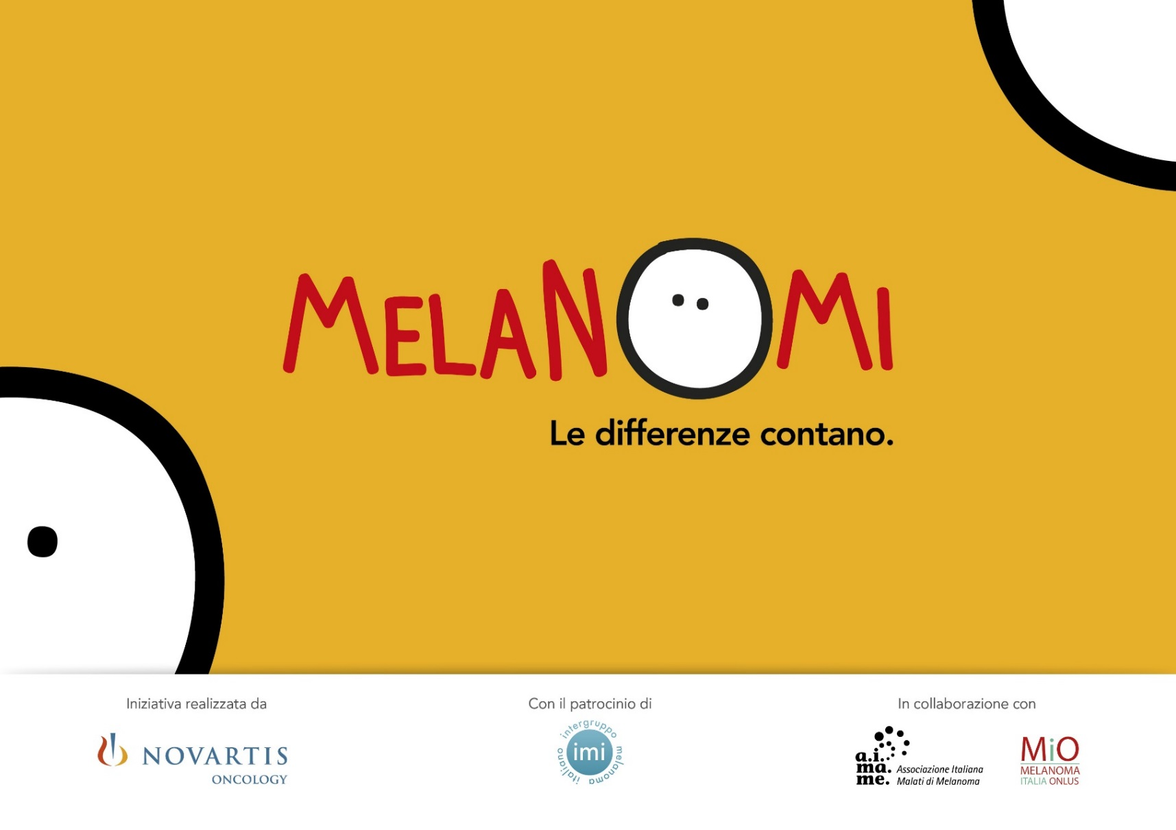

**Venerdì 23 settembre alle ore 16,30 presso**

**Aula A - Pad. 2 - Piano Terra – Policlinico S. Orsola Malpighi - Bologna**

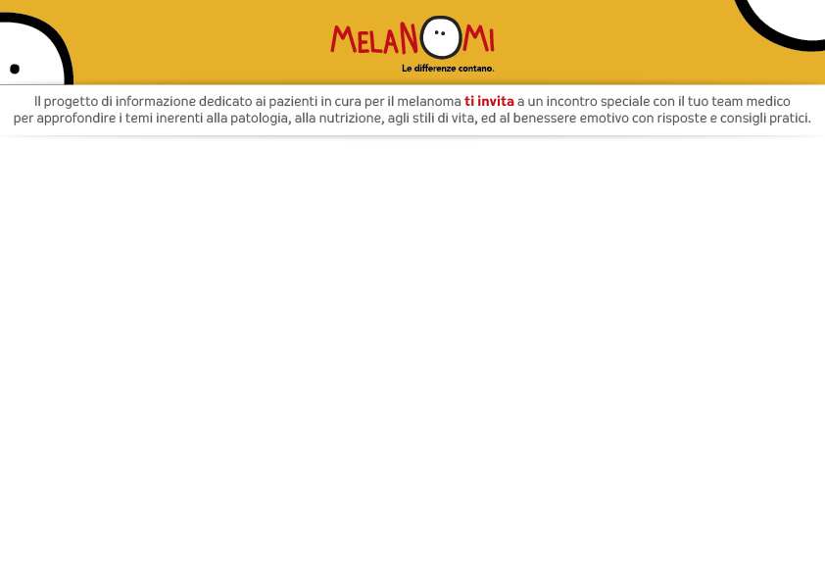

**PROGRAMMA DELL’INCONTRO**

**16.30 Benvenuto e introduzione all’incontro**

*Dott.ssa Barbara Melotti*

**16.45****Non più soli: il ruolo delle Associazioni Pazienti**

*Gabriella Masiello, Rappresentante Associazione Pazienti A.I.Ma.Me.*

**17.00 Non tutti i melanomi sono uguali: differenze e necessità**

*Dott.ssa Barbara Melotti*

**17.20 L’alimentazione, prezioso alleato nella vita di tutti i giorni**

*Dott.ssa Caterina Pazzeschi*

**17.40 Stile di vita: come modificarlo dopo una diagnosi e gestione terapia**

*Dott.ssa Emi Dika, Dott.ssa Anna Lanzoni*

**18.00 Il ruolo del chirurgo nel trattamento del melanoma**

*Dott Guido Zannetti*

**18.20 Le vostre domande**

*Interverrà GGT, Street Artist*

*Verrà offerto un piccolo aperitivo.*

**Ti aspettiamo!**